**Pol Bosch Matesanz**

**Creativitat 5, Aspasia**

Naming

* **Naming de l’empresa d’exploració espacial.** 
  + **Les seves línies de negoci són: la fabricació de naus interestel·lars, la mineria i el transport de matèries primeres entre planetes.**
  + **Paraules clau: Espai, exploració, valor, vida, viatge, planeta, distància, família, llar, creació, societat, capacitat, poder.**
  + **Eslògan: Building Better Worlds.**

StarTrans (S-Tar), StarPort, TransPlanet (Tranet), GalacTrans, Astravel (**Avel**/Abel), Astrans, Fastra, **Milky Away** (Miaw), **MineStar (Mist)**, Distrance, RockStar, Horizone, Celestech, Astraea, Bewo (Better Worlds), Avalon, Astarch/Starch, Andrometal, Andromelife, Aurora, Aurea, Stranscend, StarSend, , AX, Astera (asteroid+race), Astramine(**Astram**), **Aure** (Au = Or), Starcore, Orestar, Aurore, Astraluego

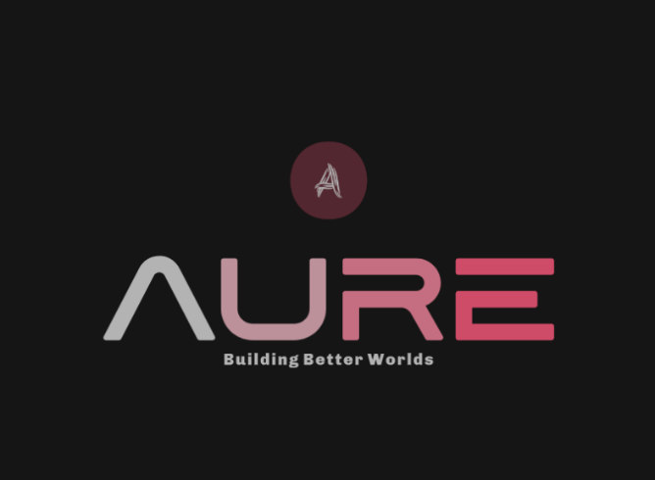

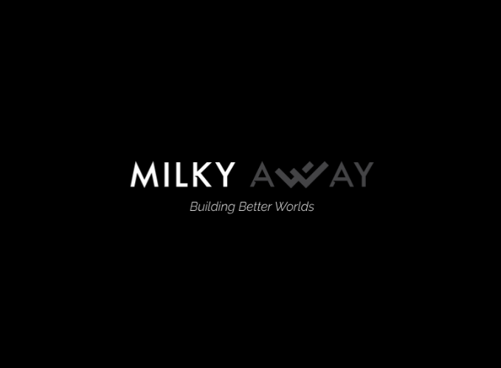

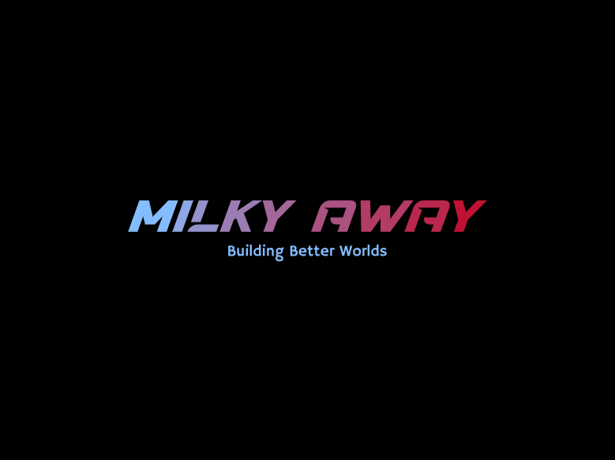 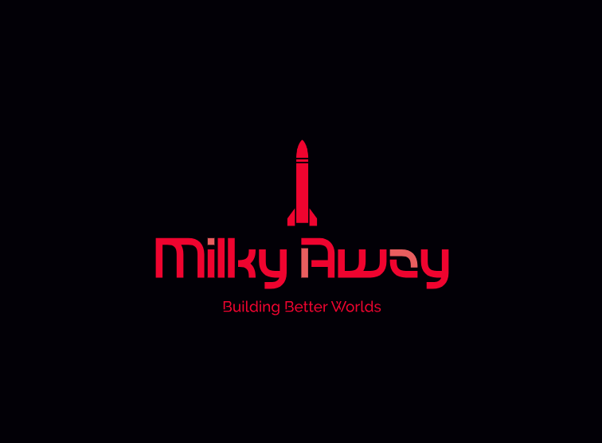 **Naming de la vostra proposta d’idea de negoci.**

* + **Gamified Google Maps,**
  + **Keywords: Cloud, Fog, Explore, Rediscover, Discover, uncover, mistery, hike, walk, run, travel, voyage, get out of your house, outer, outside.**

Boira, Boira App, Boirapp (xd),

Niebla,

Unfog, Uncloud, discloud, Disclose, Displore, Explover,

